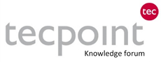
Årskonference nr. 43

Tema: Når "agil" virker bedst
En dag med fokus på den dygtighed, der frigiver det store potentiale i agil udvikling

Tema: Når "agil" virker bedst.
En dag med fokus på den dygtighed, der frigiver det store potentiale i agil udvikling

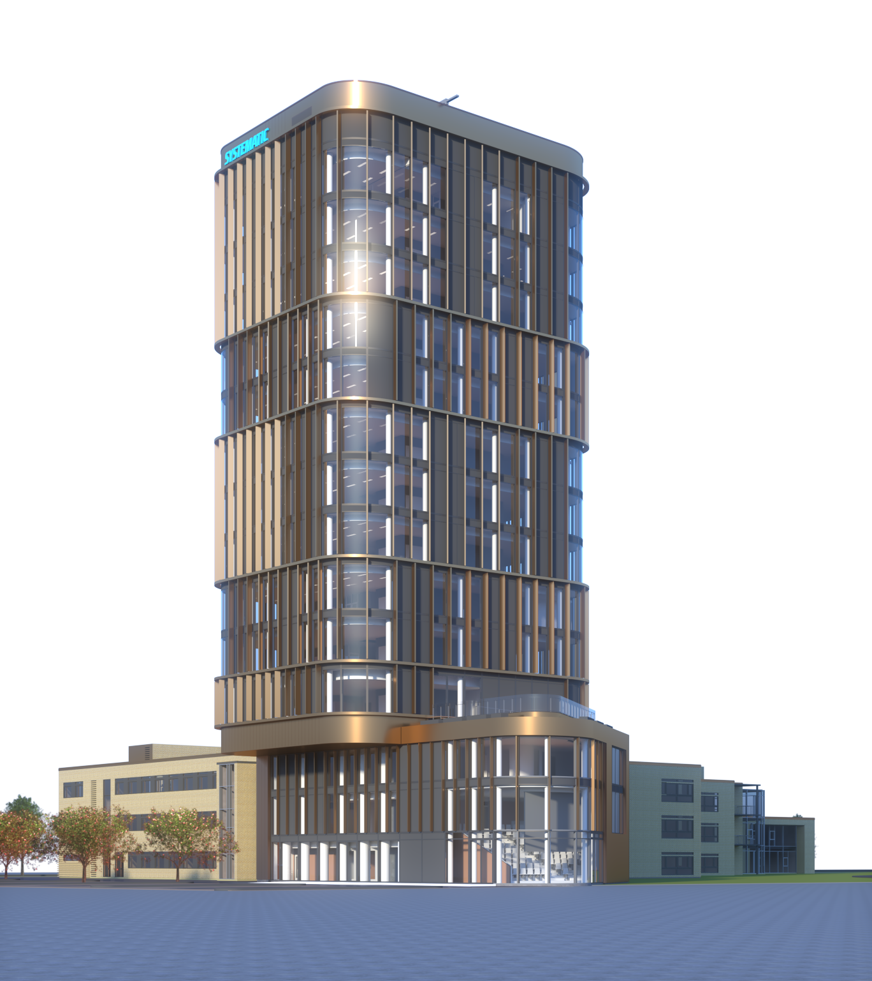

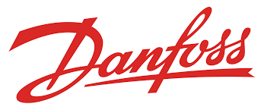
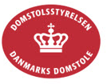
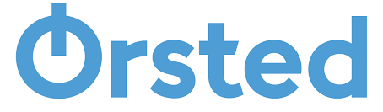
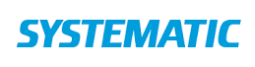
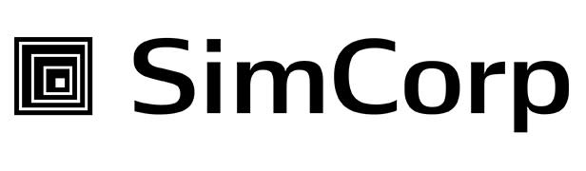
Indlægsgivere:



Tirsdag d. 9. november 2021 hos Systematic i Århus kl. 10 til 16

Høst værdien af agil udvikling, hvis din organisation ellers er dygtig nok.
Er den ikke det, så er der mindst lige mange problemer som ellers - bare på en anden måde. Men hvad skal der til for at opnå alle fordelene? Svaret får du på Tecpoint’s årskonference.

Dygtighed har altid været et iboende emne i Tecpoints konferencer. For 5 år siden holdt vi Årskonference hos SimCorp, og startede gruppen Agil i Praksis. Årets konferencetema Når agil virker bedst er en opfølgning på, hvad der er sket over de seneste 5 år. Da vi startede i Agil i Praksis gruppen, var det mest problemer, der blev delt. Over tid er de gode erfaringer kommet i fokus, og alle indlægsgiverne fremhæver deres perspektiv på, hvad der har virket og gjort en forskel.
Det er med stor glæde at vi, med Michael Holm som vært, kan invitere til Tecpoint’s årlige konference, i Systematic´s nye og flotte faciliteter i Århus.
Glæden er især stor, fordi Systematic virkelig er repræsentant for, at dygtighed er centralt og altafgørende i forhold til parametre som succes, effektivitet, vækst, medarbejder-tilfredshed og udvikling fra national til global virksomhed. På deres rejse har CMMI modenhed været omdrejningspunkt, ovenpå hvilket Lean og Agile er funderet, og tilsammen har gjort den store forskel. Systematic har også indført agil udvikling helt op på toplederniveau, hvor der også er daglige standup-meetings.
Derfor er der flere grunde til, at Systematic er det helt rette sted at mødes om årets tema.
Kom, lyt og del ud af dine erfaringer - det er Tecpoints ambition.

Temaet
Høst værdien af agil udvikling – hvis du og din organisation er dygtig nok
Ca. 80% af alle de projekter Whitebox har modenhedsvurderet de seneste mange år, anvender den agile tilgang. Der er flere andre undersøgelser, der viser den samme størrelsesorden, så den agile udviklingsmodel har, uden tvivl, vundet stort indpas i Danmark.
Det er imidlertid også klart, at den agile transformation ikke er så let, som det umiddelbart lyder. I Tecpoints netværksgruppe Agil i Praksis, har vi været omkring mange af de problematikker, der opstår i den forbindelse.
Skal vi blot nævne nogle af de tilbagevendende problemer:
- Product Owners rolle og nødvendige kompetencer,
- Organisationens evne til at supportere, interagere og køre agile projekter,
- Team performance,
- Nødvendig dokumentation (ift. Reguleringskrav, vedligehold …)
- Arbejdsformer (man kunne også sige processer)
- Roller, ansvar og kompetencer
- Værktøjer, osv.
Det er blevet mere og mere tydeligt over tid, og der er kommet mere og mere substans i diskussionerne, om nødvendigheden af organisatorisk dygtighed, for at kunne få den agile praksis til at spille.
Der er ligeledes kommet flere bud på, hvad dygtighed er – udtrykt gennem agile modenhedsmodeller.
På konferencen vil vi skabe et fælles billede af udfordringer, løsninger og hvad dygtigheden drejer sig om – så alle kan blive inspireret til nye tiltag, der kan løfte succesraten og arbejdsglæden.

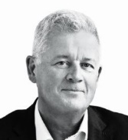
Lidt morgenmad fra kl. 9:30
Ordstyrer for konferencen
CEO Per Hartlev, Whitebox.
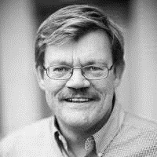
Kl. 10.00 – 10.15 Velkomst og åbning af konferencen
Ordstyrer
Professor Jan Pries-Heje, Roskilde Universitet (bestyrelsesformand for Tecpoint)
Jan Pries-Heje byder velkommen og sætter scenen for konferencen.
Kl. 10.15 – 11.00 / Keynote 1: Med dygtighed som driver, og agil udvikling som grundlag
Michael Holm, CEO & Klaus Askjær Pedersen, Systematic
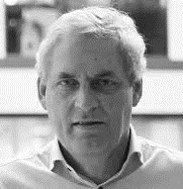
Michael byder velkommen til Systematic, og fortæller hvordan dygtighed har været en driver under hele Systematics udvikling til i dag. Modenhed og CMMI blev omdrejningspunktet i begyndelsen, og da det var godt funderet, så kom den agile tilgang til, for at fortsætte virksomhedens udvikling. Klaus vil fortælle om ”rejsen” og hvad der har været i fokus hvornår og hvorfor – og hvad dygtighed til agil udvikling betyder for dem.
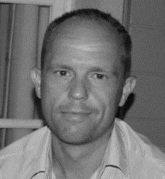
Kl. 11.00 – 11.30 / Keynote 2: Hvordan Ørsted har styrket værdiskabelsen og IT’s digitale potentiale igennem den agile transformation
Pia Verdich, Head of agile, Ørsted
Ørsted har gennemført en agil transformation med mange mål og udbytter – ikke alene i forbindelse med IT
udviklingsprojekter, men også bredt ud i andre funktioner i organisationen. Pia vil fortælle om erfaringerne og hvilke organisatoriske kompetencer, der har vist sig at være de vigtigste, for at være en dygtig agil virksomhed.
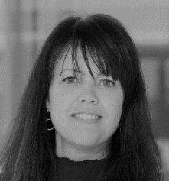
KL. 11.30 – 12.00 / Keynote 3 Hvad betyder det at være dygtig til agil udvikling for SimCorp
Georg Hetrodt, CPO Simcorp & Malene Krohn, SVP SimCorp
SimCorp startede sin agile transformation for snart 6 år siden. Hvad har det betydet, og hvor er produkt-
udviklingen i SimCorp i dag. Hvad har SimCorp retrospektivt været dygtige til i deres transformation og hvordan
ser fremtiden ud. Vi kommer bl.a. til at høre om organisatorisk skalering, kvalitet, kontinuerligt fokus på
forbedring og tilpasningsevne og om nogle af de største læringer på den agile rejse.
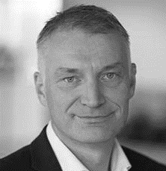
KL. 12.00 – 12.15 / Et grundlæggende spørgsmål til det foregående
Jan Pries-Heje, Professor, RUC
Jan vil stille et par relevante spørgsmål til en kort debat om formiddagens indlæg.
Kl. 12.15 – 13.15 Frokost og networking

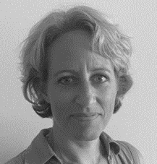
Kl. 13.15 – 13.45 / Keynote 4 Indførelse af agil udvikling – hvilke nye kompetencer?
Jane Eriksson Dahl, Program Director, Domstolsstyrelsen
Jane har været med til at indføre agil udvikling i Udviklings og Forenklingsstyrelsen og er nu i gang med
Domstolsstyrelsen. Jane tænker også meget på dygtighed, modenhed og det at evne de kompetencer man
gerne vil have i en organisation. Jane ved hvad dygtighed til agil udvikling betyder i en organisation og hvordan
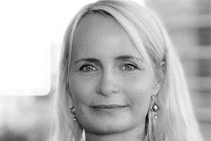
man får succes med den agile transformation.
Kl. 13.45 – 14.15 / Keynote 5 Agil HW-udvikling – hvad skal man så være dygtig til?
Lars Ploug-Sørensen, Senior Project Director, Danfoss
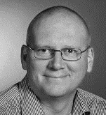
Agil udvikling er startet indenfor SW udvikling. Men mange af virksomhederne udvikler også det som SW afvikles på – nemlig HW. Så hvordan får man udvikling af SW og HW til at spille sammen. Lars vil fortælle hvordan Danfoss har fået etableret agil udvikling af HW, og hvorledes det betyder ”behov for ny dygtighed” i en stor organisation.
Kl. 14.15 – 14.45 / Keynote 6 Kan det agile gøre organisationen mere modstandsdygtig?
Jan Pries-Heje, Professor RUC
I dette indlæg vil Jan præsentere et studie fra tre danske virksomheder, Danske Bank, Configit og SimCorp, som
viser at agil udvikling ofte leder til at organisationen også bliver agil, og det fører videre til, at organisationen kan blive modstandsdygtig (”resilient”) over for ting som finanskriser, pandemier m.m. Baseret på de tre case-studier, fortæller Jan også, hvordan din organisation kan blive mere modstandsdygtig ved hjælp af det agile.
KL. 14.45 – 15.00 / Et grundlæggende spørgsmål og debat til det foregående
Jan Pries-Heje, Professor, RUC
Jan vil stille et par relevante spørgsmål til en kort debat om eftermiddagens indlæg.
Perspektivering
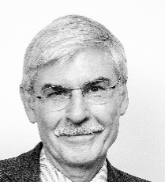
Kl. 15.00 – 15.30 / Perspektivering og afslutning.
Jørn Johansen, Partner Whitebox
I de seneste år er der udviklet flere modenhedsmodeller, der er rettet mod agil udvikling. Hvad påpeger de,
er de nødvendige kompetencer i en organisation, for bedst at kunne udnytte og få udbytte af den agile tilgang – og hvad er forskellen til de kompetencer, som de traditionelle modenhedsmodeller peger på?
Kl. 15.30 – 16.00 Kaffe, kage, og netværk – måske en rundvisning hos Systematic
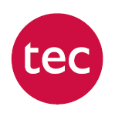
Systematic
Søren Frichs Vej 39
8000 Aarhus C
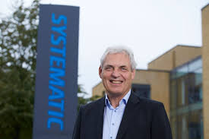

Deltagelse

Pris
Deltagelse i årsmødet er åbent for alle interesserede og gratis for Tecpoints medlemmer. ”No show up” faktureres med kr. 500.

Sted
Konferencen afholdes ”kun” fysisk på ovenstående adresse.

Tilmelding
Alle medlemmer i Tecpoint vil få en kalender invitation til konferencen. Ved at acceptere invitationen er du tilmeldt.
Er der spørgsmål, så kontakt Per Hartlev på adressen ph@whitebox.dk eller ved telefonisk kontakt på 20 10 80 40.

Tecpoint har til formål at styrke dansk industri og erhvervslivets kompetencer, med hensyn til professionalisering af disciplinen ”projektgennemførelse” – det være sig udviklingsprojekter, projektleverancer mm.
Tecpoint vil medvirke til ovenstående, ved at drive relevante og aktuelle netværk, hvor medlemsvirksomhederne gensidigt lærer af hinanden, samt får ny inspiration fra forskningsverdenen.
Fordelene ved foreningens netværk
- Vi henvender os til personer, virksomheder og forskningsmiljøer der gennemfører projekter.
- Vi sikrer de stærkest mulige netværk, så vores medlemmer kan indtage en førende position ud fra en international målestok.
- Vi tilbyder world-class kompetenceopbyggende erfaringsudveksling, vidensformidling og forskningsprojekter.
Foreningens primære aktiviteter
Videns- og erfaringsudveksling i aktive netværksgrupper. Formulering og gennemførelse af projekter inden for foreningens emnerum.
Tecpoint blev stiftet i 1979, og har gennem årene beskæftiget sig med intet mindre end 33 aktuelle emner. Fx: kvalitetsstyring af softwareudvikling, objektorienterede metoder, sikkerhed og pålidelighed, proces forbedring, softwaretest, projektledelse og outsourcing, udvikling af e-produkter, IT- arkitektur, agil udvikling, innovation og software measurement.
Tecpoint er en forening af elektronik-, software-, mekanik- og projektleverancevirksomheder, der styrker deres konkurrencemæssige muligheder gennem et målrettet samarbejde på grundlæggende teknologirelaterede områder.

Tecpoint - c/o Whitebox APS
Dr. Neergaards Vej 3
2970 Hørsholm
Tlf. 20 10 80 40
ph@whitebox.dk

